%Reibenwein Lukas 5AHEL KN 16 Uebertragungsfunktion.m
function[]= Uebertragungsfunktion(KN,fstart,fende,Resx)
%KN: Katalognummer Schüler
%fstart, fende: Bestimmen Frequenzbereich, in dem simuliert wird
%Resx: Anzahl Datenpunkte auf der x-Achse
%Berechnet R, L und C
R=KN*1000;
L=KN*0.0001;
C=KN*0.0000001;
%Berechnet Array mit allen (Kreis-)Frequenzwerten zwischen fstart und fende
%Auflösung: (fende-fstart)/Resx
f=fstart:(fende-fstart)/Resx:fende;
w=2*pi*f;
%Bestimmt welches Beispiel ausgewählt wird
x=mod(KN,12);
for i=1:1:Resx+1
%Berechnet komplexen Widerstand von L und C bei der aktuellen Frequenz
XL=1i*w(i)*L;
XC=(-1i)/(w(i)*C);
%Berechnet, abhängig von der KN eine andere Übertragungsfunktion
if x==1
%RC-TP
H(i)=XC/(R+XC);
elseif x==2
%RL-HP
H(i)=XL/(R+XL);
elseif x==3
%RC-TP+Rp
H(i)=(1/(1/R+1/XC))/(R+(1/(1/R+1/XC)));
elseif x==4
%RC-HP+Rp
H(i)=(1/(1/R+1/XL))/(R+(1/(1/R+1/XL)));
elseif x==5
%Serienschwingkreis
H(i)=R+XL+XC;
elseif x==6
%Parallelschwingkreis
H(i)=1/(1/R+1/XL+1/XC);
elseif x==7
%CRC-Netzwerk
H(i)=XC/(1/(1/XC+1/(XC+R)));
elseif x==8
%RCR-Netzwerk
H(i)=(R+XC)/(R+XC);
elseif x==9
%LRL-Netzwerk
H(i)=XL/(1/(1/XL+1/(XL+R)));
elseif x==10
%RLR-Netzwerk
H(i)=(R+XL)/(R+XL);
elseif x==11
%CLC-Netzwerk(Serien+Parallelschwingkreis)
H(i)=XC/(1/(1/XC+1/(XC+XL)));
elseif x==0
%LCL-Netzwerk(Serien+Parallelschwingkreis)
H(i)=XL/(1/(1/XL+1/(XL+XC)));
end
end
%Teilt die komplexe Größe in Real- und Imaginärteil
mag=abs(H);
phase=angle(H);
%wählt Subplot 1 aus
subplot(2,1,1);
%Bei Bsp 5&6 Z(jw), da komplexer Widerstand gefragt
%Beim Rest: 20*lg10|H(jw)|
%semilogx(): x-achse wird logarythmisch aufgetragen
if((x==5)||(x==6))
semilogx(f,mag)
ylabel('|Z(jw)|');
else
semilogx(f,20*log10(mag))
ylabel('20*log|H(jw)|');
end
%Beschriftet Diagramm, aktiviert Raster
title('Magnitude');
xlabel('f');
grid on;
%wählt Subplot 2 aus
subplot(2,1,2);
%semilogx(): x-achse wird logarythmisch aufgetragen
semilogx(f,radtodeg(phase))
%Beschriftet Diagramm, aktiviert Raster
title('Phase');
xlabel('f');
ylabel('phi');
grid on;
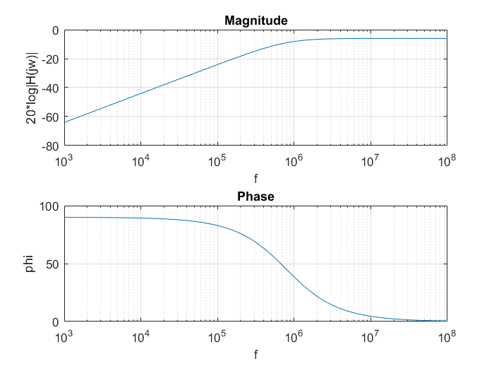
Published with MATLAB® R2015b

